**Dødslekene**

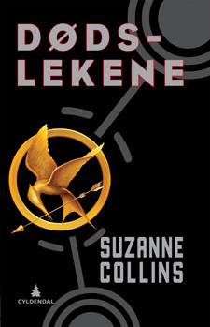

**Innhold**

**Side 1: Oppgaven og mål**

**Side 2: Bokanmeldelse av boka.**

**Side 3: Oppgavene til del 1**

**Side 4: Oppgavene til del 2**

**Side 5: Oppgavene til del 3**

**Side 6-8: Svar på oppgavene**

**Side 9: Vurderingskriteriene**

